Курс йоги 110. Шаг 7.
Теория йоги. Введение в фундаментальную аксиоматику йоги.

Система аксиом йоги "Макрокосмос". Часть 2-я.
Введение в аксиоматику йоги. Макрокосмос. Часть 2
План лекции:
1. Логика как инструмент познания в йоге
2. Перекосы при применении логики
3. Вторая подгруппа аксиом системы макрокосмоса: живые существа
4. Понятия Пространства и Времени
5. Аксиомы второй подгруппы системы макрокосмоса
7. Закон Кармы
8. Почему йога дистанцируется от религий?
9. Выводы из второй подгруппы аксиом Макрокосмоса: йоги рождения и умирания, понятие пола и др.
Сегодня 11 апреля 2009 года. Меня зовут Вадим Запорожцев, находимся мы в КЦ "Просветление", в г. Москве, рядом со станцией метро «Новослободская». Это лекция для Международного Открытого Йога Университета. Вся информация хранится на сайтах www.openyoga.ru, www.happyoga.narod.ru, www.yogacenter.ru.
Мы продолжаем серию лекций «Введение в аксиоматику йоги». И сегодня мы рассмотрим аксиомы системы макрокосмоса.
Логика как инструмент здравого смысла в йоге.
Мы подошли ко второй подгруппе аксиом системы макрокосмоса. Но прежде чем мы начнем разбирать эту тему, я напомню основные моменты, которые необходимо помнить. Итак, йога говорит, что помимо логики, существует еще и сверхлогика, которая в рамках логики, в рамках обычных наших слов и мыслей невыразима. И все положения йоги сверхлогичны. Но эти сверхлогичные положения никогда не противоречат логике. То есть можно смело применять логический аппарат, здравый смысл, чтобы анализировать и пытаться понять и применить те положения, которые пришли к нам из йоги. И таким образом со временем, когда у человека оттачивается разум, и происходят все необходимые внутренние изменения, у него открывается сверхспособность – высшая интуитивная способность воспринимать информацию. С этих высших сверхлогичных позиций становятся понятными те исходные пункты, с которых все и начиналось.
Еще раз хочу подчеркнуть, что любые положения в йоге сверхлогичны, они не противоречат логике, и к ним можно её применять. В то же самое время логика является хорошим инструментом, чтобы распознать, является ли какое-либо положение или утверждение в йоге сверхлогичным или же это завуалированная глупость. Ведь как глупость, так и сверхлогика в плоскости логики одинаково ускользают от понимания разума. И в этом заключается прелесть логики. Логика - как лезвие бритвы, которое срезает всю глупость, сверхлогика же при этом остается. Поэтому смело применяйте свой здравый смысл, смело применяйте логику к любым утверждениям в йоге. И если вам удастся с помощью логичных рассуждений свести положения, которые вам откуда-то достались, к форменной глупости или к форменной нелогичности, или к абсурду, то, скорее всего, изначальные положения не являлись сверхлогичными или же вы где-то допустили ошибку. Если вы допускаете ошибку в своих логических рассуждениях, вы точно также можете из одного положения вывести совершенно неправильное положение. Поэтому смело применяйте логику. На выходе логика не сможет переоткрыть те высоты, которые дает нам сверхлогика, но логика – это та ступенька, которая поможет нам приблизиться к этим высотам.
Будьте внимательны, применяя логику.
В то же самое время я хотел бы вам напомнить: будьте осторожны в применении логики. Очень часто нам кажется, что мы способны здраво мыслить и рассуждать. Нам кажется, что все мы уже вменяемые люди с отточенным разумом. На самом же деле очень часто совершаются ошибки, когда действительно берется сверхлогичное йоговское утверждение, в дальнейшем к нему применяют логику, но где-то допускается ошибка и в результате получается совсем не то, что хотелось бы.
Был такой исторический персонаж в свое время, его звали Зенон. Было это в Древней Греции в 490-420 гг. до н.э. Еще иногда его зовут Зенон Иллейский. Известны парадоксы Зенона, когда однобокое применение логики дает парадоксальный и неправильный вывод. Один из таких примеров – это утверждение о том, что в принципе невозможно пересечь комнату из одного угла в другой, что якобы человек в принципе не может пересечь комнату. И в качестве аргументации даются вполне логичные размышления:
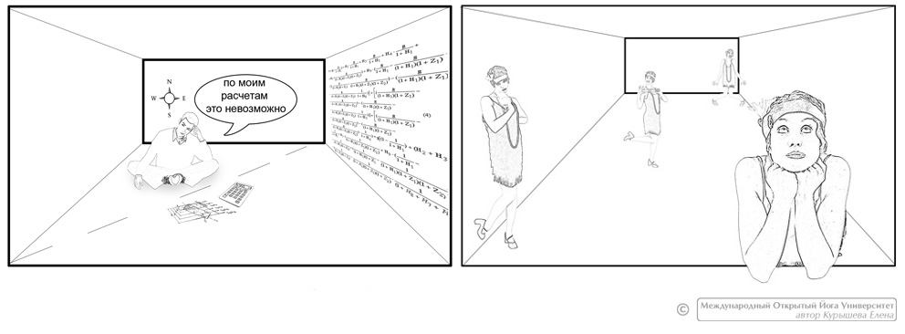
Рис.1. Парадокс Зенона: невозможно пересечь комнату по диагонали.
Сначала человеку нужно пройти половину расстояния от одного угла до другого, затем половину половины. Допустим, у нас здесь сто метров. Сначала нужно пройти пятьдесят метров, затем половину половины – двадцать пять метров, затем половину половины – двенадцать с половиной метров и так далее. Надо складывать эти расстояния, но этих кусочков расстояний бесконечно много и если вы их все сложите, то получится, что от одного угла комнаты до другого угла – бесконечно большое расстояние. Понятно, что с точки зрения логики, вы никогда не дойдете до противоположного конца комнаты. И вроде бы всё правильно, ничего не нарушается. Но это только одна часть логики, другая часть логики ускользает. Мы должны помнить о том, что пересечении комнаты на преодоление первой половины пути тратится, предположим, десять секунд, на преодоление половины от половины, соответственно – пять и так далее.
Таким образом, расстояние формально вырастает, а время формально падает до нуля. Расстояние вырастает до бесконечности, а каждый кусочек времени становится все меньше и меньше. И если учесть два эти фактора, то никакого парадокса Зенона нет. Он разваливается. Или говоря языком математики: когда одна последовательность стремится к бесконечности, а другая последовательность стремится к нулю, то комбинация этих последовательностей иногда может давать вполне конкретное число. В нашем случае это время, которое необходимо, чтобы пересечь комнату из одного угла в другой.
Конечно, можно ломать голову с помощью логических рассуждений с привлечением математического аппарата, а можно просто встать в один угол комнаты и продемонстрировать всем оппонентам, что вы встали и дошли до другого угла. Такая же ситуация и с йогой. Иногда даются как бы однобокие логические построения, которые приводят к совершенно глупым выводам, нелогичным и абсурдным, поэтому всегда применяйте здравый смысл. Какой бы трактат по йоге вы не изучали, какое бы высказывание вам не попалось, следует применять здравый смысл.
Но в то же самое время, применяя здравый смысл, не делайте ошибок. Очень много критиков в йоге, которые не разобрались в глубинах и тонкостях этой науки, но начинают якобы получать одно положение из другого и далее третье, которое в итоге сводится к абсурду. К сожалению, я время от времени с этим сталкиваюсь. На сайт www.openyoga.ru нам часто пишут: «Ребята, чем вы тут занимаетесь? У вас все так плохо. Вот у нас в школе просветление за три дня или Самадхи за пятнадцать минут, а вы так времени много тратите!» Понятно, что не хочется логически проверять их систему - у нас нет на это ни времени, ни желания. Но с другой стороны, следует быть очень внимательным и осторожным, сталкиваясь с подобным безаппеляционный подходом в йоге, когда говорят: «Ничего там интересного нет, мы уже давно это прошли».
Кстати, Зенон очень своеобразно закончил свою жизнь. В его времена правил тиран Неарх, и Зенон входил в подпольную группу по его свержению. Но попытка завершилась неудачно и Зенона казнили.
Вторая подгруппа аксиом системы макрокосмоса рассматривает живых существ.
На прошлом занятии мы с вами рассмотрели первую подгруппу аксиом макрокосмоса, которая фактически нам дала картину сотворения мира: как все возникло и развивалось с точки зрения йоги. И основной темой этой подгруппы аксиом была, я напомню, тема Абсолюта. Это тема чего-то бесконечно привлекательного, интересного и загадочного, того, размышляя над чем, невольно приходишь в экстатическое состояние. Кто способен ощущать это бесконечное за преходящим, кто может видеть нечто единое за многочисленными фрагментами, тот переживает какое-то запредельное состояние экстаза. В йоге оно называется состоянием Самадхи. Это нечто совершенно запредельное, фантастическое и невыразимое. И если человек хотя бы раз этого достиг, то это становиться неким доминирующим фактором в его жизни. Он понимает, что все остальное было всего лишь жалкой тенью. И самая интересная и насыщенная жизнь - ничто по сравнению с тем захватывающим переживанием, которое разворачивалось даже при слабой попытке познать и охватить Бесконечное.
Теперь же мы перейдем ко второй подгруппе аксиом. Она является продолжением, если угодно, объяснением того, как был сотворен наш мир. Она рассматривает, как были сотворены все живые существа, как произошли все индивидуальные «Я», что представляют собой эти индивидуальные «Я» людей или просто каких-либо живых существ.
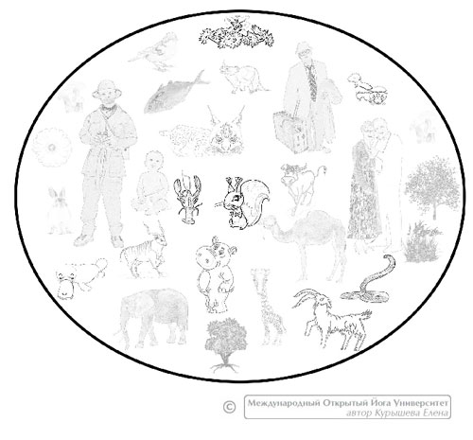
Рис.2. Вторая подгруппа аксиом Макрокосмоса: о сотворении мира и всех живых существ.
Как считается с позиции йоги: всё есть проявление жизни. Другое дело, что тела у этих живых существ иногда бывают нам понятными и привычными. Они подобны нашим с вами телам. Но бывают и совершенно непривычные существа где-нибудь в глубинах космоса. И, наконец, всё, что мы считаем неживой материей, с позиции йоги, строго говоря, не является неживым, а является живым, но только жизнь в этом проявлении сквозит очень медленно и очень незаметно для нас. Таков подход.
Так что же говорит нам по этому поводу йога? Прежде чем мы рассмотрим эту подгруппу аксиом, я сделаю небольшую ремарку. На прошлой лекции мы рассматривали моменты, касающиеся Абсолюта, его проявления как Энергии и Сознания, и мы остановились на том, что Абсолют был тогда один, в одиночестве.
Понятия Пространства и Времени.
Сейчас мы будем рассматривать, как были сотворены все живые существа. И тут возникает вопрос времени. В предыдущей системе аксиом мы этот вопрос не поднимали. Почему? Понятия времени тогда не было и понятия пространства тоже не было. Только лишь с этой второй подгруппы аксиом возникают понятия пространства и времени. И прежде, чем мы пойдем дальше, есть момент, о котором мы должны помнить.
Фактически, что такое пространство? Если говорить своими словами, очень грубо, пространство - это некое вместилище, в котором что-то находится. То есть некое количество чего-то, и это что-то там находится. Строго говоря, если бы ничего и не было, мы не могли бы определить, есть ли пространство, как таковое, или его нет. Между двумя сложенными вместе пальцами нет пространства и нет никаких объектов, мы это определяем, потому что есть две граничные точки: один палец и другой. Теперь представьте себе такое положение, которое было в момент, когда Абсолют проявился. Как говорится в тех положениях: было одно без другого, был один Абсолют. И собственно говоря, нет предпосылок, чтобы говорить о пространстве. Потому что кроме Абсолюта никого и не было. И мы не можем обозначить эти границы, что мол, здесь что-то начинается, а здесь оно заканчивается, или здесь такое-то количество чего-то есть. Собственно говоря, тогда-то и возникли сами принципы того, что вообще можно что-то считать, то есть возникло понятие числа.
Что такое время? Та же самая ситуация с понятием времени, если рассматривать поверхностно, грубо. Что такое время? На самом деле мы не знаем, что такое время. Мы знаем, что в пространстве есть какие-то частицы, эти частицы друг относительно друга изменяют положение. И получается, что мы можем говорить о времени только лишь, если мы сравниваем изменение одних частиц друг относительно друга с изменением других частиц друг относительно друга. И, по сути дела, это и есть понятие времени. А теперь представьте, что нет никаких частиц, нечему меняться. Исчезает даже само понятие времени.
Для чего я это все говорю? Для того, чтобы вы поняли следующую вещь. Иногда спрашивают: «Абсолют сначала проявился, развернулся через Закон «0», Закон«1», Закон «2» (он же 3), Закон «4-5», а потом создал других существ, то есть нас с вами, отдельно или как? Или подумал немножко, а потом создал? Или одновременно это сделал? Или еще как-нибудь?» Но эти вопросы не имеют смысла, так как не было понятия времени. Из этого следует, что вторая группа аксиом создания отдельно взятых «Я» с позиции логики эти этапы вроде как совпадают. Но в логическом объяснении всегда хочется выстроить их последовательно: якобы вначале Абсолют проявился сам, а потом уже всех создал. Эти моменты сверхлогичны, с помощью логики их не ухватить. Поэтому и приводятся все эти объяснения в известном смысле как аналогии, но вы должны всегда помнить, что любая аналогия в йоге – это всего лишь аналогия и ничто другое.
Момент творения «Я» других живых существ.
Сейчас мы будем рассматривать момент творения «Я» других живых существ. У каждого из вас есть ваше «Я», каждому из вас разное количество лет. Понятно, что мы с вами живем из жизни в жизнь, и «Я» как бы живет вначале в одном теле, тело умирает и потом «Я» рождается в другом теле и т.д.
Но можно подойти по-другому. Собственно говоря, когда все «Я» возникли? Миллиарды жизней тому назад или сколько? Сколько наше «Я» существует, и можно ли это привязать к количеству жизней? Можно ли сказать: «Вот человек. У него есть внутреннее Высшее «Я». Он живет, скажем, уже двадцать миллиардов жизней вначале в телах животных, потом растений и т.д., а теперь уже в теле человека. А этот человек поменьше живет, а тот побольше». Можно ли говорить о старости или молодости нашего Высшего «Я»? Или это лишено смысла? Ответ: это лишено смысла. В этом смысле, строго говоря, все бесконечное число «Я» живых существ как бы возникли вместе с проявлениями Абсолюта. Но еще раз это так лишь с позиции плоскости логики и времени, потому что суть этих процессов сверхлогична и ускользает от нашего разума.

Рис.3. Наше «Я» не имеет возраста и пола.
Аксиомы второй подгруппы Макрокосмоса.
Начнем с первой аксиомы, иногда по аналоги с Законом «0», Законом «1», «2», «4 и 5» этот закон называется законом бесконечности. А суть его заключается в следующем: Аксиома №1. Закон бесконечности (закон мультипликации Абсолюта): Абсолют волеизъявил: да буду Я многими!
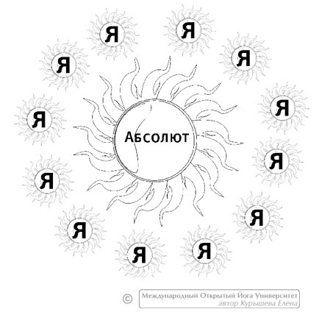
Рис.4. Абсолют волеизъявил: "Да буду Я многими!"
И возникло бесконечное число индивидуальных «Я». С этого момента и ведется отсчет. Хотя отсчет – это понятие ускользающее. Само понятие времени возникло с момента, когда Абсолют волеизъявил: «Да буду я многими». С формальной точки зрения после возникновения многочисленных «Я» (или по-другому - многочисленных точечек) мы уже можем говорить и о пространстве, и о времени. То есть пока он был один, мы даже логически не могли говорить о пространстве и времени. Нечему не в чем было меняться. С момента возникновения множественности уже есть хотя бы предпосылки говорить о пространстве и времени. Поэтому в древних текстах по йоге будете встречать такую фразу или пояснение: «Я» человека существует с безначальных времен. Что хочешь, то и понимай под этой фразой.
Собственно говоря, процессы возникновения Вселенной происходили одновременно: процесс проявления Абсолюта, затем его более ярко выраженное проявление через Прану - Сознание и Энергию, потом взаимодействие Сознания и Энергии, и процесс, когда Абсолют волеизъявил: «Да буду я многими!» и тут же превратился в бесконечное число отдельно взятых «Я»…
Что из себя представляют эти «Я» и как они были созданы? Интересный ответ на этот вопрос есть в более практичных положениях Мантра йоги. Вводится такое понятие как мантра имени. Так называемые мантры имен - это один из самых могущественных разделов мантра йоги. Там даются достаточно интересные объяснения. И мы тоже сейчас попытаемся порассуждать на эту тему. И прежде, чем мы начнем рассуждать, следующая аксиома.
Аксиома №2. Абсолют поделился на бесконечное число «Я» и в то же время остался один, как если бы каждое индивидуальное «Я» было бы всего лишь гранью Абсолюта, или как если бы каждое индивидуальное «Я» само было Абсолютом.
То есть здесь ключевые слова «как если бы». Потому что это словосочетание показывает, что все наши мысленные аналогии – всего лишь аналогии, а как оно было на самом деле, мы познаем не раньше, чем достигнем состояния самадхи, или в процессе приближения к этой стадии, которая является высочайшей ступенью в йоге.
Ответить на этот вопрос очень тяжело с позиции нашего разума и логики. У каждого из нас есть наше «Я». И логика говорит нам: «Хорошо, какова же природа нашего «Я»? Наше «Я» - частичка Абсолюта? Но если мы откуда-то взяли часть, значит, из целого чуть-чуть убыло». Но вторая аксиома опровергает эту мысль. Это сверхлогичная аксиома. То есть из целого взяли часть, но целое не стало при этом меньше.
Теперь с другой стороны. Хорошо, у каждого из нас есть наше «Я», частичка Абсолюта. Но потенциал этого «Я» какой? Есть ли какие-либо ограничения? И тут же заявляется: «Нет, никаких ограничений нет. Как если бы наше «Я» было бы полностью тождественно Абсолюту».
В медитации очень сложно сконцентрироваться и уловить смысл этой аксиомы, он ускользает и по-другому быть и не может. Но это вполне конкретная отправная точка для многих медитаций и упражнений. Или языком математики из этой аксиомы выводятся конкретные леммы и теоремы, положения, что нужно делать в йоге и как нужно делать. Таким образом в свое время родилась Мантра йога – одна из самых сложных в объяснении йог, а также другие виды и разделы йоги.
С третьей стороны из этой аксиомы, которую мы рассмотрели, получается, что каждое наше индивидуальное «Я» в своем потенциале - Абсолют, но проявляет себя как одна из его граней. Если помните, на дискотеках раньше висели шары (дискоболы), обклеенные маленькими зеркальцами. Этот шар крутится, и по всем стенам идут отблески света. Абсолют бесконечномерный, и каждое такое зеркальце – это грань. А все вместе это как единое целое. Представьте себе, если вы конечно в состоянии это себе представить, что есть шар, а там бесконечное число этих зеркалец или бесконечное число граней. И получается, что наше индивидуальное «Я» – это одна абсолютно уникальная грань Абсолюта, такого другого «Я» нет. То есть наше «Я» – это наше «Я», а «Я» соседа – это «Я» соседа. Это тоже следует понимать, потому что иногда не совсем вменяемые толкователи-философы йоги начинают чушь пороть, что нет разницы между одним человеком и другим. Да, ее нет, потому что мы все вышли из Абсолюта, мы связаны через Абсолют, Абсолют наш источник, который нас породил. Более того, мы неотделимы от него. В то же время с позиции логики, если между вещами нет никакой разницы, то мы не можем говорить о том, что они уникальны. Но с третьей стороны, когда человек достигает состояния Самадхи и затем возвращается из этого состояния, он говорит, что это и так, и не так. Он рассказывает, что был в таком состоянии, что не было разницы между им самим и другими живыми существами, что он очень остро ощущал, как если бы он проявлялся через всех живых существ. Или еще одна аналогия дается: «Я» сливается с Абсолютом, как капелька слилась с морем или океаном.
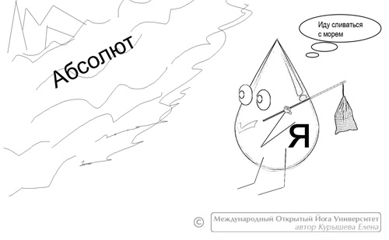
Рис.5. При достижении Самадхи индивидуальное «Я» сливается с Абсолютом.
С одной стороны, дается вполне конкретный образ: был я такой маленький, и был океан. Меня плюх туда и моя индивидуальность растворилась, и вроде как меня не стало. Вы не представляете, какое количество умственных протестов и ужаса было порождено однобоким пониманием этой аналогии, но это всего лишь аналогия. Из этого в дальнейшем последовала высочайшая восточная мудрость, некий законспирированный материализм, что человека как такового нет. Или то же касается плохо понимаемых идей буддизма о Пустоте. Считают, что раз природа человека пустотна, то значит, его и нет, а если его нет, то чем это отличается от атеизма? Друзья, это попытки узколобия в интеллектуальном плане замахнуться на какие-то сверхлогичные вещи, которые, собственно, и языком-то не выражаются.
Еще раз: если вы читаете в тех или иных источниках по йоге описание того, что испытывал йог, достигая состояния Самадхи, и это начинает вас пугать («Мол, сейчас Самадхи достигну, и начнут меня растворять и меня не станет»), то знайте, что это всего лишь пугается ваш разум, потому что аналогии были плохие. А разум вполне конкретная вещь. Он начинает проецировать все на свой предыдущий опыт, как правило, очень плохой. Например, что если меня начинают раздирать на кусочки, если я растворяюсь в океане соляной или серной кислоты, то ничего хорошего от этого ждать не приходится. Это всегда чисто эмоциональные аспекты, когда мы пытаемся представить себе то, на что у нас не хватает воображения. Но вы должны помнить, что на самом деле положение в йоге такое: если вы ощущаете некую потерянность, страх или содрогаетесь и думаете: «А ну ее, эту философию йоги, что-то мне страшное предлагают» - знайте, вы понимаете или представляете что-то неправильно.
На самом деле это достаточно серьезная проблема. Говорят, что у величайшего учителя Адвайта Веданты Шанкара Чарьи был подобный случай. Еще в молодости он ушел из дома. У него была мама, которая его очень любила. И он пообещал маме, что перед ее кончиной вернется, чтобы повидаться. Пришло время, и Шанкара Чарья вернулся. Мама была старенькая, а сам Шанкара Чарья достиг больших высот. И вот он своей матери попытался объяснить, передать учение, знание, чтобы она также достигла состояния Самадхи и вышла из круговорота рождений и смерти. Это была основная идея в то время в Индии. И начал эту концепцию объяснять. На что его собственная мама содрогнулась и сказала: «Сынок, хватит, пожалуйста, а то ты мне рассказываешь, и меня начинает трясти от страха. Всё, что ты мне говоришь, меня скорее пугает, чем привлекает». Шанкара немного задумался и сказал: «Мама, забудь, что тебе до этого говорил». И вместо этого взял очень красивую духовную песню и очень красиво ее спел, захватив все чувства и эмоции. И сделал это так эмоционально, неинтеллектуально, что мама поняла, в чем высочайшая идея йоги. Мама успокоилась, отпустила ситуацию, и этот запредельный йоговский смысл до нее сам собой дошел, и она достигла состояния просветления по моменту смерти. Точно также и я хочу, чтобы вы помнили: аксиоматика - вещь хорошая. Но когда вы согласно этому скелету аксиоматики начинаете рисовать картины, они будут не укладываться у вас голове. Знайте, если что-то вас начинает отпугивать или устрашать, значит, вы что-то неправильно поняли.
Для чего это все говорю? На эту тему всегда много споров есть и будет. Все хотят понять, что со мной будет при просветлении? Со смертью и рождением вроде все понятно. Умер - опять родился - опять умер - опять родился. Утром деньги – вечером стулья, и так по кругу. Что происходит с йогином, когда он преодолевает круговорот рождения и смерти? И все начинают рисовать себе картинки. А из-за отсутствия опыта, по недоумию, недомыслию, из-за дурной кармы или неотточенности разума, картинки эти бывают ужасны. Человек сам нарисовал ужасную морду, взглянул на нее, ужаснулся и убежал. Примерно та же ситуация происходит и с нами, когда мы пытаемся понять, а что с нами будет в состоянии Самадхи. Мало что можно сказать опираясь на логику. Можно лишь передать состояние. Это самое замечательное из того, что может с вами быть. Более того, все ваши трудности, разочарования, несчастья, провалы и неудачи, которые были в вашей жизни – благословенны, потому что они привели вас к этому состоянию. У каждого из нас был негативный опыт. И мы спрашиваем себя: «А зачем он был?» А был он потому, что иногда без этого опыта мы бы не дошли до какой-то большой цели. Особенно, если у нас есть негативная карма. Карму никто не отменял. В плоскости логики карма была, есть и будет до тех пор, пока вы над этой плоскостью не поднимитесь. Здесь больше эмоциональный аспект: достигнув этой цели, понимаешь: «Ведь по-другому и быть-то не могло, я еще легко отделался, за такое еще намного мрачнее может быть наказание». Это я так образно говорю. Этого в текстах нет, просто человек все благословляет, что привело его к этой высшей цели. Причем благословляет не с позиции тупого и фанатичного самовнушения, самоувещевания. Это - высочайшая позиция, это - позиция сверхлогики, сверхразума, это - высочайшая духовная позиция, с которой только и становятся понятными вопросы: «Для чего весь этот мир возник?», «Почему он существует?», «К чему он приводит?»
Аксиома №3. Суть природы каждого высшего «Я» неотличима от сути Абсолюта.
Или по-другому: каждое «Я» было сотворено по образу и подобию Абсолюта. Эта тема во многих течениях-учениях проходит, если учения эти адекватны. Понятно, что где-нибудь в Папуа Новая Гвинея (где не очень развит интеллект) существуют более примитивные теории того, как все произошло. Так вот, друзья, все мы сделаны по образу и подобию Абсолюта. Это очень серьезное заявление. Это очень важная аксиома. Из этой аксиомы выводится огромное количество упражнений, вполне конкретных, причем как и в математике выводятся леммы и теоремы или другие доказательства, перечислить их не могу. Более того, выводятся совершенно разные законы о том, как сделан наш мир. По образу и подобию – это значит, точно так же как у Абсолюта.
Аксиома №4. Каждое «Я», сотворенное по образу и подобию Абсолюта, окружено майей. И майя полностью во всех аспектах действует на это «Я».
А мы помним, друзья, что у Майи есть несколько очень странных аспектов проявления. К примеру, аспект иллюзии, который заставляет что-то одно считать чем-то другим. И вот и получается, что наше «Я», хотя и сделано по образу и подобию, но «болтается» в этом океане майи, и полностью подвержено его действию - иллюзии и неведению.
Ну, хорошо, каждый из нас – это частица Абсолюта. Абсолют обладает всезнанием, а чего ж это мы не можем всемогущество проявить? Если Абсолют создал все, что он создал, почему же я не могу это все создать?

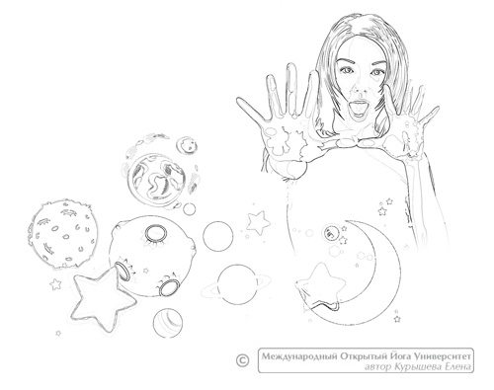
Рис.6. Каждое «Я» обладает потенциалом Абсолюта.
Да, действительно в каждом из нас заложен потенциал равный потенциалу Абсолюта. И как говорит йога, со временем мы раскроем потенциал, заложенный в нас, и «Да будет свет!» Мы - индивидуальные Абсолютики. На санскрите это называется Атман (атма – неделимый). Так вот, каждый из нас – маленький Абсолютик, который вырастет в большой Абсолют. Но в чем логическая увязка? Самим фактом, что мы есть, мы должны расплачиваться, мы не помним, кто мы такие. Все очень жестко и логично. Опять же, логика говорит, что ничего не нарушено, что к идиотизму не пришли. Но все равно не легче, логика – это мертвая вода. Она ничего не убивает, но и жизни не дает.
Следующая аксиома, скорее, даже лемма. Ну, пусть будет аксиома. Я все-таки надеюсь, что придет время, когда родятся женщины - йогини, а родившиеся проснутся, и прилижут аксиоматику йоги до очень хорошего уровня. В нашей школе йоги считается, что преподавать аксиоматику йоги - удел скорее для женщин - йогинь. Иногда это положение дают как лемму, иногда, как аксиому.
Аксиома №5. Проявление нашего «Я» в виде Праны или состояние проявления нашего «Я» – это Сат Чит Ананда - абсолютное знание, абсолютное бытие, абсолютное сознание, абсолютное блаженство.
Это мы рассматривали уже на прошлом занятии. По сути дела все наши проявления могут быть сведены к тому, что мы можем что-то менять, высвечивать, наблюдать своим Сознанием. И это наше естественное состояние – состояние радости, счастья, блаженства и наслаждения.
Очень хорошее положение выводится. Предположим, кто-то будет заявлять, что для счастья ему еще что-то нужно. К примеру, будут встречаться люди, которые будут заявлять, что им для счастья нужен, скажем, Мерседес или зарплата хорошая, или муж, или космическая влюбленность и т.д. Спрашивается, а для чего? «Ну, как, если у меня это будет, у меня будет состояние счастья», - думают они. С точки зрения этой аксиомы подобные заявления – чушь собачья. Согласно этой аксиоме все высшее счастье и так в вас заложено. А все те вещи, которые вы можете перечислять бесконечно - это некие ключики, которые раскрывают то, что в вас уже и так заложено. Поэтому если кто-то будет очень сильно ныть и докучать вам, что его счастье заключается не в нем самом, а в чем-то внешнем – не особо верьте таким людям. Как правило, все их нытье заканчивается тем, что все их счастье зависит от вас и вы виноваты в его отсутствии. В этом смысле йога - наука очень серьезная, которая говорит, что во всех условиях жизни виноват или не виноват сам человек. И окружающие не виноваты в его несчастьях и более того, они не могут быть гарантами его счастья. Если вам кто-то говорит, что вы являетесь основой чьего-то счастья - знайте, это заблуждение. Это не значит, что мы должны быть злыми с другими людьми. Помните, есть два основных принципа йоги – они превыше всего.
Аксиома №6. У каждого индивидуального есть его проявление - Прана или Сат Чит Ананда (сознание, энергия и наслаждение).
С одной стороны, Прана (Сат Чит Ананда или сознание, энергия и наслаждение) – проявления Абсолюта, а с другой стороны, это - часть проявлений Абсолюта. Тоже очень странное и ускользающее положение. То есть нам даны наши проявления в виде нашей праны, в виде нашего сознания и энергии. Чьи они? Они принадлежат нашему «Я». Они не принадлежат ни соседу, ни кому-нибудь еще, они наши, мы их полностью контролируем. Иначе, какие же это наши проявления, если мы их не контролируем. Но в то же самое время они как бы являются частью проявления Абсолюта. То есть наше сознание – это как бы часть сознания Абсолюта. Наша энергия – это как бы часть энергии Абсолюта. Наше наслаждение – это часть наслаждения Абсолюта. Аналогия, которая всего лишь аналогия: мы берем как бы все в аренду. Кому принадлежит вся Энергия, все Сознание? Оно принадлежит Абсолюту. Он как бы в аренду нам дает: «На, бери и управляй». Или как в империях: какому-то князю дают вотчину, она, вроде как должна подчиняться императору, но в этом конкретном месте правит вполне конкретный чиновник. И опять ключевое слово: «как бы». Из этого аксиомы выводится много различных положений.
В отношении нашего высшего Я справедливы Законы «0», Закон «1», Закон «2, он же 3» и Закон «4 – 5». Начнем от обратного. У нас в распоряжении есть Сознание и Энергия. Они могут проявляться четырьмя гранями Сознания и пятью гранями Энергии, которые сводятся к единой Энергии и к единому Сознанию. То есть у живого существа нет двух Энергий и нет двух Сознаний. Одно высшее «Я» – одна Энергия и одно Сознание. А не так, что одно высшее «Я» и пять Энергий и десять Сознаний. В дальнейшем это приводит к интересным выводам о том, что в человеке нет грязных или чистых энергий. Есть энергии уместно применяемые или неуместно. А вот понятия грязных или чистых энергий во Вселенной не существует в принципе. Не бывает энергии двойного характера. Есть единая Энергия. У нас Энергия одна, есть всего лишь грани.
Каждое «Я» свободно, свободно от всего, свободно даже от Абсолюта, который создал это «Я». Если «Я» волеизъявляет отрицать Абсолюта, то оно существует так, как если бы Абсолюта не было вообще. Если же «Я» волеиъявляет принять Абсолюта, то оно живет и существует, как если бы Абсолют был. На самом деле все выходит из аксиомы, что мы все сделаны по образу и подобию. А раз мы все сделаны по образу и подобию, то свободны. А раз мы свободны, то свободны во всем. А раз свободны во всем, то свободны и в волеизъявлении. То есть своими словами: каждый человек живет по тем правилам, в которые верит. Или с другой стороны, спор с человеком религиозным или атеистом бессмысленный в принципе. У одного - свободное «Я», и у другого - свободное «Я». И в эту свободу никто не вмешивается. Даже Абсолют не навязывает нам свое присутствие. То есть Абсолют в этом смысле по отношению к нам ведет себя как очень умный родитель, который ничего не навязывает детям, но ждет, пока дети сами его об этом попросят. Обычно родители говорят: «Вот вырастешь, станешь олигархом, будешь денег много зарабатывать». А ребенок: «Нет, хочу быть художником или поэтом». А родители ему: «Да посмотри на этих художников, с голоду умирать будешь. Таким хочешь быть?» И здесь идет навязывание детям воли родителей. Абсолют в этом плане идеальный родитель. Он выжидает, что мы сами волеизъявим. Если мы что-то волеизъявили, он нам в этом помогает. А если не волеизъявили, то нет. Причем, даже в отношении его самого. Если мы говорим, что никакого Абсолюта нет, то Абсолют говорит: «Да, меня для тебя не будет, тогда живи по своим собственным законам». Собственно говоря, свои собственные законы потом трансформируются в то, что называется Законом Кармы.
Что такое Закон Кармы?
Это когда мы сами полностью творим все, что хотим и потом довольны или недовольны результатом. И ни у кого совета перед этим не спрашиваем. Вот тогда получается классический Закон Кармы: что посеешь, то и пожнешь. В то же самое время, если другой человек говорит: «Да, я сам за себя отвечаю. Все равно, хорошо бы, чтобы Абсолют был». Волеизъявляет и открывает возможность Абсолюту проявиться. Как в том анекдоте: дайте Богу шанс – купите лотерейный билет.
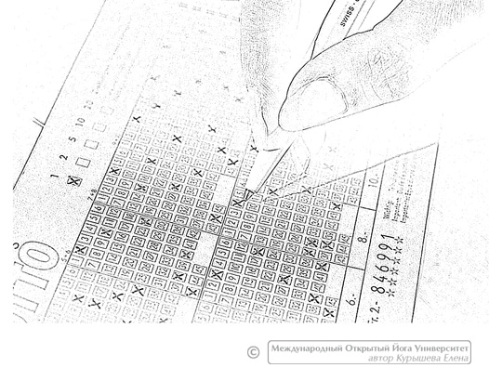
Рис.7. Лотерейный билет.
Абсолют ненавязчив. Он не будет вторгаться в вашу жизнь, пока вы сами об этом его не попросите. Все в наших руках. Просить не будем – он и не придет.
Каждое Я свободно в этом смысле. Даже Абсолют не претендует на свободу нашего «Я». То же касается межрелигиозных споров. Иногда сталкиваются два представителя разных религий, и давай с пеной у рта спорить о Высшем, об истине. Но заканчивается как всегда: кто не с нами – тот наш враг. А если враг не сдается, его нужно уничтожать. И начинаются крестовые походы, джахаты и т.д. Йога очень жестко дистанцируется от религии. Религии и йога – вещи разные. Где-то какие-то моменты похожи и, можно сказать, совпадают. Но, начиная с определенного момента, йога не имеет никакого отношения ни к одной существующей религии. Потому что йога – это система самопознания.
Почему йога дистанцируется от религии?
Потому что всегда можно кого-то обидеть. Если ты сказал, что придерживаешься одних взглядов, можешь обидеть другого и наоборот. Но на самом деле жизнь настолько сложная, что по сути дела все правы одновременно. Любая религия вроде как и справедлива, а вроде как и нет. Поэтому и получается, что религия – личное дело каждого. Если вам лично Высшее открылось через какую-то религию, вот и замечательно, придерживайтесь этой религии. Более того, занятия йогой помогут вам проникнуть глубже в тайны религии, в которую вы погружены. Но если кто-то из вас сказал, что он атеист, йога говорит: «Да ради Бога, вперед». Крайне ненавязчивая ситуация. Часто слышу обвинения, что йога – это религия. Да Боже вас упаси! Или еще лучше, что йога – против религии. Это еще большая глупость. Йога – это йога. Она не против религии. Как у нас в конституции написано: вероисповедание - это личное дело каждого. Открылось вам – очень хорошо, но не пытайтесь заставить другого поверить в то, что вам открылось. Он может это понять превратно.
В Индии существует множество различных религий и сект, там у каждого человека своя религия. Представьте, если каждый начнет отстаивать свою правоту и принижать веру другого - там такая резня начнется. У них выработался иммунитет терпимости. Потому что бесполезно доказывать. Но в то же время крайнее уважение к религии, что тоже очень важно. Иногда я йогов встречаю, которые начинают клеймить позором какие-либо религии. Это такая же глупость. Мы не имеем права оскорблять и обижать религии. Но и выпячивать их тоже неразумно.
Как-то Марка Твена спросили, хотел бы он, чтобы была одна единая универсальная религия. На что он ответил, что предпочитает, чтобы вместо одной универсальной религии было сорок конфликтующих сект, потому что самое лучшее они будут тратить на людей, а все самое худшее – друг на друга в своей непримиримой борьбе: кто прав, а кто виноват. Ну, вероятно, это тоже отражение какого-то высшего закона. А точнее сказать, основополагающего закона, что Господь Бог сделал нас по образу и подобию своему, то есть наделил полной свободой, свободой от всего, даже свободой верить в него или нет (под Господом Богом я подразумеваю Абсолюта, т.к. это понятие более широкое).
Аксиома №7. Высшее «Я» одного живого существа не зависит от высшего «Я» другого живого существа.
Одно «Я» не может поработить другое «Я». Это невозможно в принципе. Тут же вопрос: а как же рабовладельческий строй, где надсмотрщик своих рабов плеткой стегал? Здесь можно было бы ответить с позиций кармы: что посеешь, то и пожнешь. Друзья, просто так рабами не становятся. Так вот по большому счету если Я человека по своему неведению когда-то волеизъявило такие законы, в результате которых оно страдает, то такие ситуации возможны. Ну, представьте, что сегодняшний раб был хозяином в прошлой жизни. То есть он волеизъявил, что законы рабства могут быть в его маленькой вселенной. И тогда в этой жизни он на коне, а в следующей – роли могут поменяться. Друзья, все, что происходит в жизни живого существа, было порождено или волеизъявленно этим живым существом, иной раз по глупости.
«Я» живых существ не зависимы друг от друга, и если «Я» одного живого существа волеизъявит не сталкиваться с «Я» другого живого существа, то это вопрос времени и Кармы, когда это случится.
Аксиома №8. Для каждого отдельного высшего «Я» Абсолют воспринимается через высшие «Я» других живых существ вне зависимости от того, волеизъявили ли эти живые существа наличие Абсолюта или они изъявили что-то другое.
Другими словами, высшее «Я» живого существа воспринимает Абсолюта, который его окружает, и этот Абсолют проявляется через «Я» других существ вне зависимости от того, знают ли эти существа о наличии Абсолюта или нет.
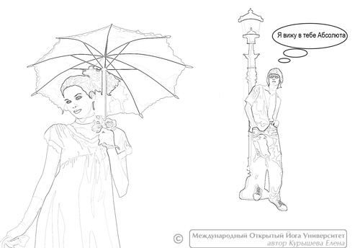
Рис.8. Абсолют проявляется для нас через «Я» других существ.
Объяснить эту аксиому можно следующим образом. Допустим, вы воспринимаете окружающую Вселенную как Абсолюта. То есть вы понимаете, что за чередой отдельно взятых объектов или явлений скрывается единый источник и этот источник Абсолют. Или по-другому: реальность Абсолюта – это реальность, скрытая покрывалом майи. Но когда мы смотрим на Вселенную, мы не видим Абсолюта. Мы видим отдельные предметы или отдельно взятых людей. Когда мы воспринимаем Абсолюта, то есть волеизъявляем, что он есть, то Абсолют начинает нам открываться. И открывается он нам через проявления всех живых существ, которые нас окружают. А эти живые существа могут даже не понять, что через них с нами общается Абсолют.
Есть такой раздел в йоге – Тантра Йога. Сейчас под Тантра Йогой понимают группу каких-то маргиналов, не совсем адекватных. Но Тантра Йога - это высочайшее, чистое и глубочайшее ответвление йоги. И основное положение Тантра Йоги: если ты ищешь Абсолюта, ищи его в первую очередь в человеке. Все методики и упражнения этой йоги построены на этих принципах, а эти принципы на рассматриваемых нами аксиомах. Если ты общаешься с человеком как с человеком, то ты получаешь соответствующий кармический отпечаток как от человека. А если ты общаешься с человеком как с Абсолютом, то ты мало того, что никогда не получаешь негативную карму, но еще приобретаешь позитивную и вообще выходишь за пределы кармы. Если этого нет, то от Тантра Йоги ничего не остается.
Иногда я слышу, что Тантра Йога – это какие-то сексуальные практики. Но, честно говоря, когда сейчас я отслеживаю, кто и как этим занимается, на Западе (до нас это еще не дошло), то у меня создается впечатление, что не совсем адекватно ее понимают. Эта наука основана на вполне конкретных положениях. И получается как в высказывании: у Абсолюта нет других рук, чем руки, которые есть у Вселенной, у Абсолюта нет других глаз, чем глаза, которые есть во Вселенной, у Абсолюта нет других чувств, кроме тех, которые есть во Вселенной. И так можно перечислять до бесконечности.
Это положение вытекает из более ранней аксиомы о том, что у нас есть Сознание и Энергия, и с одной стороны они наши, а с другой стороны, мы как бы их арендуем у Абсолюта. И получается так, что какая бы ни была ситуация, Абсолют, не нарушая воли индивидуума, так проявляется через проявления индивидуума, как если бы никакого индивидуума и не было, а был Абсолют в чистом виде. На этом и основана Тантра йога. Если Абсолют захочет проявиться, он может сделать это через что угодно. Хоть через папуаса в Папуа Новой Гвинее, хоть через собрание марксистов-ленинистов идейных. Они при этом не отказываются от своих взглядов, потому что на то и свобода воли. Но все равно ситуация для конкретного человека будет такая, как если бы он общался с Абсолютом, хотя на самом деле это могут быть люди совершенно далекие от этой темы. Вот такая мистика. Правда, в аксиоматике Тантра Йоги есть аксиомы не только макрокосмоса, но и микрокосмоса.
Бывают состояние, когда человек воспринимает мир не по кусочкам, а как единое целое. Иногда читаю такое, к примеру: «Шла по дороге, человек сказал кусочек фразы, иду дальше, откуда-то еще фраза и она выстроилась с первой в единую фразу. И складывается впечатление, что Вселенная со мной разговаривает». Один на один с Вселенной. Миллионы ртов, миллионы людей, но за всем этим есть как бы единый источник, с которым вы общаетесь.
Аксиома №9. Высшее «Я» общается с Абсолютом через высшее «Я» других людей, которые волеизъявили, чтобы Абсолют был, и тогда те, через кого они общаются, превращаются в прямые каналы общения с Абсолютом.
Эта ситуация пророков, величайших учителей человечества древности. Когда одно живое существо общается с Абсолютом через другое живое существо, и то живое существо уже не так, как в первом случае, может иметь что-то себе на уме, а полностью как бы принимает это же самое, то Абсолют начинает светить напрямую. Это тема йоги влюбленности.
Аксиома №10. «Я» всех других существ, преодолевая майю троичным методом, расширяется до размеров Абсолюта и становится неотличимым от Абсолюта (сливается с ним). Живое существо, достигшее Абсолюта, ничем не отличается от Абсолюта.
Еще раз напомню, в чем заключается троичный метод. Самое первое - надо волеизъявить. Как говорится «Хочешь жить в лучших условиях - сначала придумай эти условия». Или более общее: «Если хочешь жить в замечательном мире, вначале, придумай этот мир». С позиций аксиоматики йоги все свободны и мир может быть каким угодно. Вначале нужно «придумать» эту мечту. То есть превзойти обыденность, превзойти неведение, превзойти иллюзию, майю, волеизъявить - и только лишь это будет гарантией, что все потом начнет, как бы обрастать конкретикой. В Раджа Йоге есть такой момент: если ты чего-то хочешь - сначала конкретизируй свое желание, четко его придумай. Чем четче сформулируешь, тем быстрее исполнится. А если к тому же волеизъявишь, чтобы тебе еще и Абсолют в этом помогал, то вообще прекрасно. Абсолют для нас проявляется как Высшие мама и папа.
Это была вторая подгруппа аксиом системы макрокосмоса. Из них много выводится выводов:
✓Наличие времени и пространства выводится из аксиом.
✓Изначально у нас есть неведение, которое мы потом преодолеваем.
✓Сколько нас живых существ? Нас бесконечное количество.
✓Ищешь проявление Абсолюта, ищи в первую очередь его в человеке.
✓Отсюда же возникают йоги рождения и умирания. Это отдельная ветвь в йоге. Йоги рождения и умирания берут свое начало из аксиом о том, что для нас действуют Закон «0», Закон «1», Закон «2 (он же 3)», Закон «4 – 5». Вводятся понятия, что есть жизнь и что есть смерть. Аналогия такая: наше рождение и наша смерть аналогичны рождению Вселенной и моменту, когда Вселенная достигает своей цели соответственно. Появляются вполне конкретные практики, которые нужно выполнять, чтобы в следующей жизни родиться в благоприятных условиях. Или наоборот, что делать, если собираемся умирать, какую йогу практиковать в момент смерти.
✓Появляется понятие пола. Мы все с вами мужчины и женщины. Правда есть живые существа, у которых трудно определить пол, есть такие, которые вообще меняют пол, в том смысле, что начинают ярко демонстрировать сначала мужские черты, а потом женские. Аксиоматически здесь говорится, что душа беспола. В одной жизни вы можете быть мужчиной, в другой жизни можете быть женщиной. Это может меняться постоянно. Здесь не приходится говорить о какой-то особенности, мужской или женской. И это наблюдается у всех живых существ на какой-то стадии развития более проявлено, на какой-то - менее. Есть такой биологический вид, у которого если наблюдается избыток самцов, то часть из них превращается в самок и наоборот. Суть в том, что половое деление заложено намного глубже, чем кажется.
✓Опять же, что такое рождение и смерть? Для нашего высшего Я нет понятия рождений и смертей, а вот для наших проявлений есть.

